**西阆苑小二班班级动态**

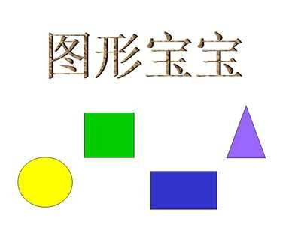

图形，是一门艺术，它充满创意思维，能建构幼儿的造型能力。 2024.1.17

阶段课程七：图形宝宝

关键活动：找圆形 图形变变变 给图形排队

【**01 来园篇**】

本班共22人，今天实际来园20人，缺2人：丛天朗、蒋景昱在家休息。

本周继续对幼儿入园后自主倒牛奶、区域游戏计划这两项情况进行观察。

|  |  |  |  |  |  |
| --- | --- | --- | --- | --- | --- |
| 幼儿 | 自主倒牛奶 | 区域游戏计划 | 幼儿 | 自主倒牛奶 | 区域游戏计划 |
| 王馨悦 | ▲ | ▲ | 杨梓熠 | ★ | ★ |
| 吴婉琰 | ▲ | ▲ | 杨梓煜 | ★ | ★ |
| 梁珵恩 | ★ | ▲ | 谢瑞 | ★ | ★ |
| 张诗韵 | ★ | ★ | 成铭恩 | ★ | ★ |
| 单小岩 | ★ | 来园晚，未计划 | 唐皓辰 | ★ | ▲ |
| 陈生冉 | ★ | ★ | 付宇晨 | ▲ | ▲ |
| 胡心悦 | ★ | ▲ | 蒋景昱 | 请假 | 请假 |
| 郭沛怡 | ★ | ★ | 陈之昂 | ★ | ▲ |
| 鲍琳筱 | ★ | ▲ | 董益嘉 | ★ | ★ |
| 丛天朗 | 请假 | 请假 | 李咏集 | ★ | ▲ |
| 于晨栩 | ★ | ▲ | 张文轩 | ★ | ▲ |

备注：自主倒牛奶：★ 帮忙倒牛奶：▲ 主动区域游戏计划：★ 提醒后区域游戏计划：▲

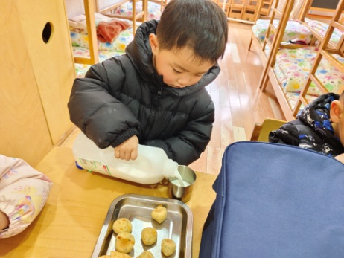 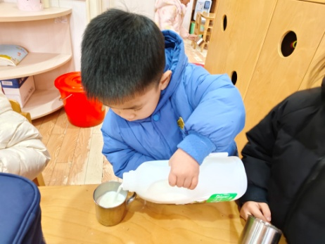 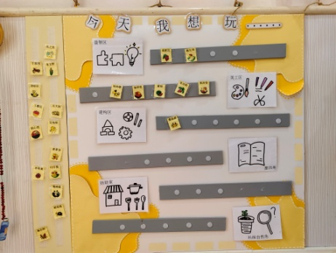

【**02 区域篇**】

又到了区域游戏的时间，小朋友们自主进入喜欢的区域游戏。一起来看看他们都在哪个区域玩了什么游戏吧！

|  |  |  |  |
| --- | --- | --- | --- |
| 幼儿 | 区域及游戏内容 | 幼儿 | 区域及游戏内容 |
| 王馨悦 | 美工区：超轻粘土制作 | 杨梓熠 | 桌面建构区：磁力片 |
| 吴婉琰 | 美工区：超轻粘土制作 | 杨梓煜 | 美工区：超轻粘土制作 |
| 梁珵恩 | 桌面建构区：方形堆叠积木 | 谢瑞 | 美工区：超轻粘土制作香肠 |
| 张诗韵 | 美工区：超轻粘土制作 | 成铭恩 | 益智区：多米诺骨牌 |
| 单小岩 | 来园晚，未开展 | 唐皓辰 | 益智区：多米诺骨牌 |
| 陈生冉 | 桌面建构区：雪花片 | 付宇晨 | 益智区：磁力大师 |
| 胡心悦 | 万能工匠区：自主搭建作品 | 蒋景昱 | 请假 |
| 郭沛怡 | 美工区：超轻粘土制作棒棒糖 | 陈之昂 | 万能工匠区：自主搭建作品 |
| 鲍琳筱 | 图书区：阅读绘本《三个人的帽子》 | 董益嘉 | 万能工匠区：自主搭建作品 |
| 丛天朗 | 请假 | 李咏集 | 地面建构区：单元积木搭建 |
| 于晨栩 | 在区域间来回行走 | 张文轩 | 美工区：吸管 |

【**03 学习篇**】

**活动：美术《热带鱼》**

这是一节粘贴类的美术活动，主要引导幼儿在观察热带鱼外形特征，了解热带鱼身体、尾巴呈三角形状的基础上，尝试用大小两个不同的三角形粘贴成一条美丽的热带鱼，发展幼儿的手眼协调能力，激发幼儿对粘贴画的兴趣。

小朋友们，这是什么地方？你看到了什么？

梁珵恩：这个地方是水里面，水是蓝色的。

陈生冉：水里面有各种颜色的海草。

这是一个海底世界，除了这些里面还有各种各样的小鱼，看看小鱼是什么样的？

李咏集：小鱼的身体是胖胖的。

付宇晨：小鱼的身体上有很多的花纹。

成铭恩：它的尾巴像三角形的。

今天，我们要用图形组合的方式来表现热带鱼！

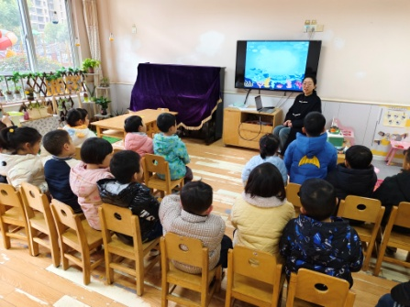 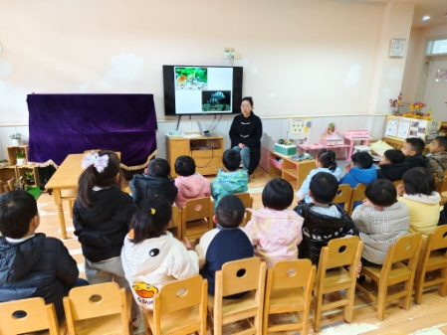 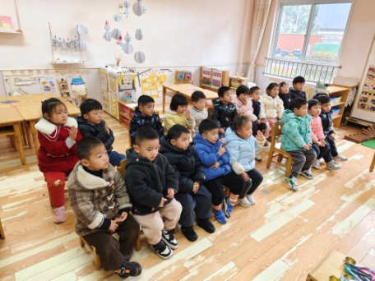

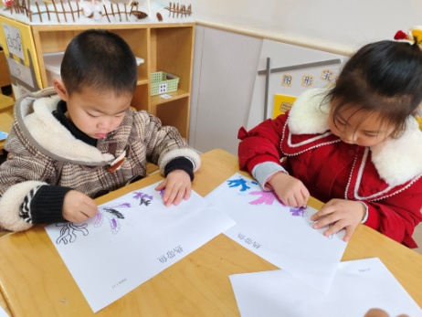 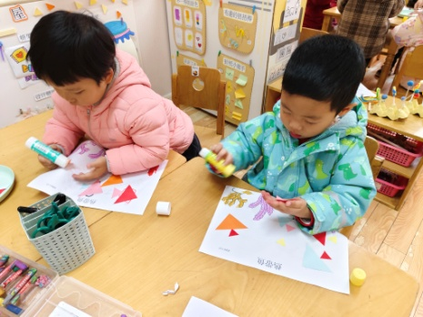 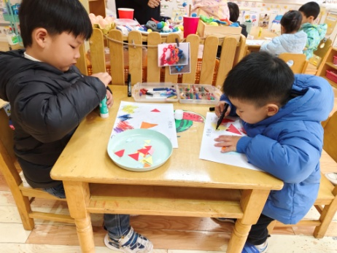

【**04 户外篇**】

今天开展户外自主活动，活动场地在南操场的攀爬架，幼儿进入场地后进行自主游戏。一起来看看他们游戏时的镜头吧！

|  |  |  |
| --- | --- | --- |
| IMG_20210913_160834.jpg | IMG_20210913_160834.jpg | IMG_20210913_160834.jpg |
| IMG_20210913_160834.jpg | IMG_20210913_160834.jpg | IMG_20210913_160834.jpg |

【**05 生活篇**】

本周开始关注幼儿洗手前撸袖子和开大炮回座位的整体情况。一起来看看今天小朋友在这些方面的表现吧！备注：★自己撸袖子 ▲他人提醒或帮忙 ★自主开大炮 ▲他人提醒

|  |  |  |  |  |  |
| --- | --- | --- | --- | --- | --- |
| 幼儿 | 自己撸袖子 | 自主开大炮 | 幼儿 | 自己撸袖子 | 自主开大炮 |
| 王馨悦 | ▲ | ★ | 杨梓熠 | ★ | ★ |
| 吴婉琰 | ★ | ▲ | 杨梓煜 | ★ | ▲ |
| 梁珵恩 | ▲ | ▲ | 谢瑞 | ★ | ★ |
| 张诗韵 | ★ | ★ | 成铭恩 | ★ | ★ |
| 单小岩 | ★ | ★ | 唐皓辰 | ★ | ▲ |
| 陈生冉 | ★ | ▲ | 付宇晨 | ▲ | ▲ |
| 胡心悦 | ★ | ▲ | 蒋景昱 | 请假 | 请假 |
| 郭沛怡 | ★ | ▲ | 陈之昂 | ★ | ▲ |
| 鲍琳筱 | ★ | ★ | 董益嘉 | ★ | ▲ |
| 丛天朗 | 请假 | 请假 | 李咏集 | ★ | ★ |
| 于晨栩 | ★ | ★ | 张文轩 | 请假 | 请假 |

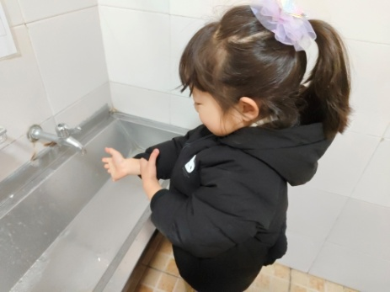 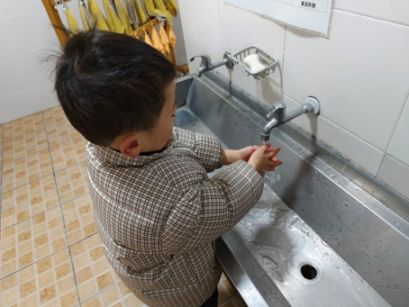 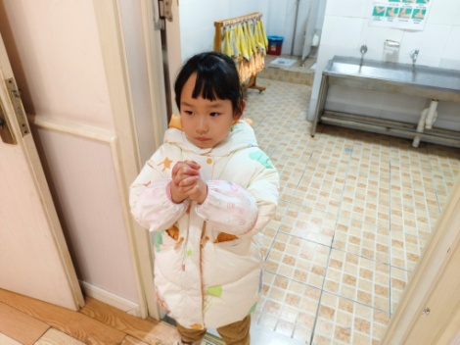

【**06 温馨提示**】

|  |
| --- |
| ★关于“我是好宝宝”评选活动的通知：  各位家长好！下周一我们将组织本学期“我是好宝宝”的评选。我们评选的项目分别是：好学宝宝、巧手宝宝、文明宝宝、进步宝宝、活力宝宝。请家长利用空余时间和孩子一起发现、挖掘自己孩子的优点及需要努力的方向，协助孩子准备60秒左右的自荐演说，或作品介绍、或才艺展示等。根据《3-6岁儿童行为与发展指南》的要求，演说时可以从以下几个方面来做参考噢：  1.好学宝宝：  本学期能坚持来园，出勤率达75%左右，积极和爸爸妈妈一起完成各种小任务（如亲子小制作、项目调查表、材料收集等）。在学习活动和区域活动中会倾听、爱表达、爱探索、乐于动手动脑，在各方面表现突出。  2.巧手宝宝：  本学期能坚持来园，出勤率达75%左右，积极和爸爸妈妈一起完成各种小任务（如亲子小制作、项目调查表、材料收集等）。自己能做的事情愿意自己做，平时有较强的生活自理能力，在绘画、泥工、建构、手工制作等方面表现突出。  3.进步宝宝：  能较快适应幼儿园新环境,在自理能力、学习习惯等方面取得了较大的进步,在各项活动中表现良好。  4.文明宝宝：  平时能做到懂礼貌、讲文明。能与同伴友好相处，在成人指导下不争抢、不独霸玩具；与同伴发生冲突时，能听从成人的劝解，在社会性交往方面表现良好。  5.活力宝宝：  平时能热爱运动、活泼开朗、积极向上。能积极参与体育活动，愿意独立午睡，能独立进餐、不挑食，有良好的个人卫生习惯，敢于表现自己，基本能遵守规则。 |

**—END—**

在一起的点滴都值得记录